**Дата: 22.12.2022р. Урок: Музичне мистецтво Клас: 2-Б**

**Урок №15-16.**

**Тема. ПЕРЕВІР СЕБЕ!**

**Мета:** пригадати з учнями вивчені музичні твори та поняття під час роботи; розвивати вокально-хорові навички, удосконалювати вміння слухати один одного, пам’ять, згуртовувати колектив дітей; виховувати кращі моральні якості особистості.

**Хід уроку**

**1. ОРГАНІЗАЦІЙНИЙ МОМЕНТ**

**Перевірка готовності класу до уроку. Музичне вітання**

**2. ОСНОВНА ЧАСТИНА**

Учитель. На уроках музичного мистецтва ви дізналися, що музика може зображувати різні рухи, картини природи, а також передавати настрій і почут­тя людини. Музика іноді буває навіть звукозображальною.

**Бесіда**

* Хто і як малює музичні картини?

* Чому їх не розглядають, а слухають?

♦ Хто і як слухає музику?

♦ Хто і як виконує музику?

**Завдання**

Допишіть пропущені літери у словах:

к _ М _ 03 ОР (композитор)

с х_ч (слухач)

В ОН _ ВЕ _ Ь (виконавець)

***Гра «Телевізор»***

Учитель. Що потрібно знати виконавцеві, щоб прочитати музику? Звіс­но, ноти й ритм — тривалості звуків. Чи пам’ятаєте ви, якими є тривалості звуків? Пропоную погратися у гру. Уявіть, що повернулися додому та ввімкну­ли телевізор, а на екрані — знаки. Уважно розгляньте їх і запам’ятайте!

ІППІ ППІІ

♦ Що це за знаки?

♦ Назвіть їх і проплескайте .

**Слово вчителя**

Тепер, діти, будем грати,

Плескати, стукати

Віршики ритмізувати,

І ногою тупати.

***Гра «Композитор»***

Учитель. Виконайте два завдання:

♦ простукайте пульс віршика: сильна доля — плескати, слабка — тупати ногою

♦ складіть власну мелодію на поданий текст.

Любе сонце в небі сяє,

В хоровод усіх збирає.

***Розучування кращого варіанту мелодії зі словами***

**Слово вчителя**

Той, хто голос гарний має,

Нехай пісню заспіває!

***Творча гра «Концерт»***

Виконання раніше вивчених пісень . **"ДЕ ПОДІɅОСЬ ɅІТЕЧКО" музика О. Янушкевич, вірші М. Ясакової** <https://youtu.be/HimAJTqS56c> , Пішли діти в поле (караоке), українська народна пісня <https://youtu.be/wfjlEE9YhBY> , дитяча народна пісня «Ходить гарбуз по городу» <https://youtu.be/QLNRbUsVHAM> , пісня «Ой заграйте дударики» А.Філіпенко <https://youtu.be/LCYRp3J89s0> , "КОЛЬОРОВИЙ СВІТ" слова і музика М. Мазур <https://youtu.be/obhCVEi1ebg> , І. Білик – Киця-кицюня <https://youtu.be/AvSnDau9nBk> .

**Гра «ВІКТОРИНА»**

**Як називають велику групу музикантів, які грають на різних музичних струментах? (Оркестр)**

**Що називають програмною музикою? (Програмна музика - це інструментальні твори, що мають назву або словесну програму).**

**Що таке музичний цикл? (** **Музичний цикл - це кілька вокальних або інструментальних творів, об'єднаних загальним задумом) .**

**Що таке пауза та ритм у музиці? (Ритм-чергування довгих і коротких звуків, Пауза- тимчасова перерва у звучанні).**

**А натюрморт? (НАТЮРМОРТ - це зображення квітів, овочів, фруктів та побутових речей).** **А хто запам’ятав, по яких видах мистецтв він «мандрував» (пісня, картина, мультики)?**

**Групу музикантів, які виконують музику разом, як називають? (Ансамблем).**

**На яких музичних інструментах грали музики з легенди? Що таке троїсті музики? (Троїсті музики – це ансамбль із трьох виконавців, які грають на українських народних інструментах).**

**У кожного музичного інструмента свій голос, він називається ТЕМБР. Що таке тембр? (Тембр – забарвлення звучання голосу людини або музичного інструмента).**

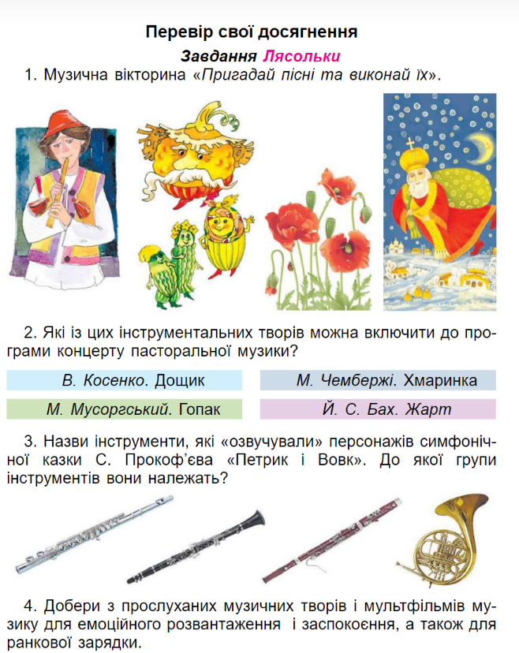

**3. ПІДБИТТЯ ПІДСУМКІВ УРОКУ**

Учитель. Сьогодні ви були і композиторами, і виконавцями, і слухачами. У цьому вас усіх об’єднала музика. Пригадали вивчені музичні твори та поняття під час роботи.

**Бесіда**

♦ Що вам сподобалося сьогодні на уроці?

♦ Що вам подобається найбільше: виконувати, слухати чи складати музику?

Ви добре працювали на уроці, були дуже активними. Ви — справжні шанувальники музичного мистецтва!

**Домашнє завдання.** За посиланням <https://vseosvita.ua/test/start/tbm528> виконайте тестові завдання, вказавши своє прізвище, ім’я та клас. Перевірте свої досягнення в країні Музичного Мистецтва. Бажаю Успіхів!